策勒县财政局科学理财行政执法事前事中事后公示信息清单

- 行政执法主体
策勒县财政局
- 主要从事行政执法工作的人员
李新伟、吾买尔江·吾布力艾山、林远基、单光顺、斯甫热木·木沙、段秀亭
- 行政执法职责权限
推进财政助力经济高质量发展，提高财政精细化管理水平，做到科学理财、为民聚财，依法行政，执行会计法、政府采购法、代理记账管理办法等法规。承担全县行政事业单位会计、财务、政府采购、代理记帐机构、小额贷款公司行政监督检查；承担中介机构从事会计代理记账业务审批;负责辖区内小额贷款公司有关事项材料收集以及初步审查并报地区审批；受理和处理政府采购项目投诉案件等。
- 主要行政执法依据
（一）法律：5 部
《中华人民共和国行政处罚法》
《中华人民共和国政府采购法》
《中华人民共和国会计法》
《中华人民共和国行政复议法》
《中华人民共和国行政诉讼法》
（二）法规：1 部
《中华人民共和国政府采购法实施条例》
（三）部门规章：5 部
《政府采购货物和服务招标投标管理办法》
《政府采购非招标采购方式管理办法》
《政府采购信息发布管理办法》
《政府采购质疑和投诉办法》
《代理记账管理办法》
（四）规范性文件:1 部
《关于规范自治区小额贷款公司监督管理的实施意见》

- 程序
1.政府采购供应商投诉处理裁决流程图
审理
（1）财政部门应当在受理投诉后3个工作日内向被投诉人和与投诉事项有关的供应商发送投诉书副本。（2）要求被投诉人和与投诉事项有关的供应商应当在收到投诉书副本之日起5个工作日内，以书面形式向财政部门作出说明，并提交相关证据、依据和其他有关材料。（3）必要时，可以进行调查取证，也可以组织投诉人和被投诉人当面进行质证；（4）投诉人拒绝配合财政部门依法进行调查的，按自动撤回投诉处理；被投诉人不提交相关证据、依据和其他有关材料的，视为放弃说明权利，认可投诉事项。
补正
申请材料不不符合规定的，告知投诉人修改后重新投诉
不予受理
投诉不属于本部门管辖，移送有管辖权的部门，并通知投诉人；投诉不符合受理条件的，不予受理，并应当说明理由
受理
接收政府采购供应商投诉书，应在3个工作日内进行审查，对符合投诉条件的投诉，由财政部门收到投诉书之日起视为受理。
申请
当事人向财政部门提出申请

决定
财政部门应当自受理投诉状之日起30个工作日（需要检验、检测、鉴定、专家评审以及需要投诉人补正材料的时间除外）内，对投诉事项作出处理决定，并以书面形式通知投诉人，被投诉人以及其他与投诉处理结果有利害关系的政府采购当事人。投诉人撤回投诉的，终止投诉状牏投诉缺乏事实依据、违法事实，提供虚假材料或者以非法手段获得证据材料进行投诉的，退回投诉；投诉事项经验证属实的，分别按照有关法规规定处理，投诉处理决定应在黑龙江省政府采购网上公告。

- 办理代理记账办理许可证流程图：
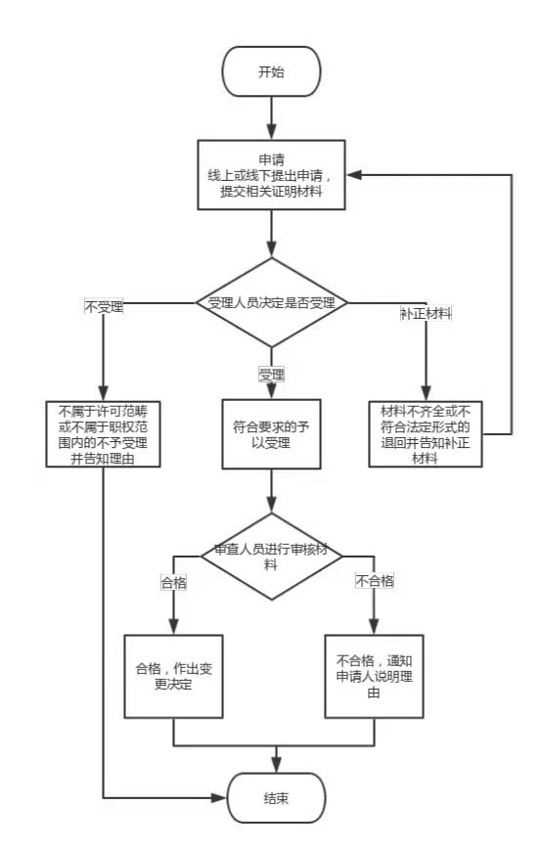
- 扶贫小额信贷办理流程

建档立卡贫困户，边缘户向村委会书面申请（包含要素，贷款人姓名、身份证号、贷款用途、贷款金额）
↓
五人联查小组（第一书记、支部书记、村会计、扶贫专干、信贷员）入户进行贷前调查（重点检查是否贫困户、是否符合贷款条件、贷款用途是否合理、结合生产发展等因素确定贷款金额、期限）

↓
第一书记签字报乡镇扶贫办审核
↓
乡镇初审，报县扶贫开发领导小组审核
↓
县扶贫开发领导小组审核，提出放款意见，书面提交承贷金融机构
↓
承贷机构根据县扶贫开发领导小组审核意见进行内部评审，根据相关条件自主做出放款决定，签订贷款合同，7个工作日
↓
承贷机构件贷款结果反馈县扶贫开发领导小组，县扶贫开发领导小组要对相关信息以村为单位进行公示（贷款对象、用途、金额、期限、贴息标准、贴息金额等）

- 对代理记帐机构、行政事业单位涉及财政、财务、记帐、政府采购的行政监督检查流程图
下发监督检查
制定监督检查方案，对代理记帐机构、行政事业单位记帐或财政、财务、会计、政府采购事项进行监督检查

开展监督检查
按照检查方案内容，由2名以上执法人员开展检查，查看有关文件、合同、拨款凭证、财务账目、票据、验收资料、相关法规落实情况等

提出检查处理意见
根据监督检查情况，与被检查单位交换意见，对发现问题的提出整改和处理初步意见

形成检查报告
针对检查情况，形成检查报告向主管领导汇报，对存在的问题提出处理意见，并下发处理整改决定书

存在较严重问题的
不存在问题或问题轻微的

材料归档
对无问题或问题轻微的，按照整改意见进行整改，并将监督检查工作形成的材料归档
移交案件
对发现问题构成违法违纪的，移交司法或纪检监察部门处理
处罚告知
依法制作并送达行政
处罚告知书

听取当事人陈述和申辩

当事人的事实、理由或证据处理，本单位应改变原拟作的行政处罚决定
依法作出处罚决定
调查完成后作出处罚决定，制作行政处罚决定书并下达

执行处罚 当事人在处罚决定期限内履行

行政复议或行政诉讼
当事人对作出的行政处罚决不服，可以依法申请行政复议或提出行政诉讼
结案归档
- 救济方式
公民、法人或者其他组织认为具体行政行为侵犯其合法权益的，可以依照《中华人民共和国行政复议法》《中华人民共和国行政诉讼法》的规定提出行政复议申请或者提起诉讼。
- 举报方式
任何单位和个人对政府采购活动、办理代理记账办理许可证、扶贫小额信贷办理及财政监督检查中的违法行为，有权向策勒县财政局控告和检举。
举报电话：0903-6712345
举报邮箱：504152186@.com
- 科学理财行政执法公示栏

